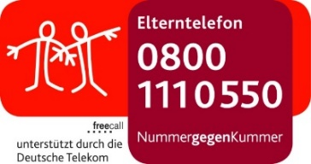

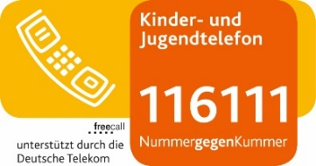
Pressemitteilung
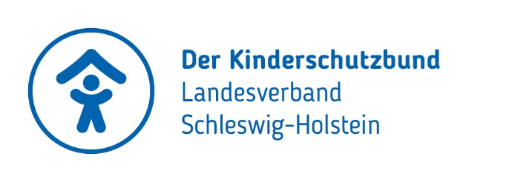

Nummer gegen Kummer ist für Kinder, Jugendliche und Eltern erreichbar
Die Halbjahres-Zeugnisse stehen an

KIEL 25.01.2023. Am Freitag erhalten die Schülerinnen und Schüler in Schleswig-Holstein ihre Halbjahreszeugnisse. „Zeugnissorgen können für Schüler*innen und Eltern schnell zum weiteren Stresstest in diesen herausfordernden Zeiten werden und zu starken innerfamiliären Spannungen führen“, erklärt Matthias Hoffmann, Koordinator der Landesarbeitsgemeinschaft der Nummer gegen Kummer. Wem das Halbjahreszeugnis Sorgen bereitet, findet bei den Beratungsangeboten der „Nummer gegen Kummer“ ein offenes Ohr. - Egal, ob es dabei um schlechte Noten, Angst vor der Reaktion der Eltern oder Lernschwierigkeiten geht. Kinder und Jugendliche können sich kostenlos und anonym am Kinder- und Jugendtelefon oder in der Online-Beratung Hilfe suchen, Eltern und anderen Erziehungsberechtigten stehen Beratende am Elterntelefon zur Verfügung.

„Die Angst vor allem der Jugendlichen vor schlechten Noten, die der Berufskarriere im Wege stehen könnten, ist deutlich intensiver geworden. Es herrscht Aussichtslosigkeit. Sie berichten von hohem Druck durch die Eltern verbunden mit dem Druck, nach der Pandemie schulisch alles aufholen zu müssen. Bei den bis zehnjährigen Kindern herrscht das Gefühl vor, schulisch nicht gut genug zu sein und unter Gleichaltrigen nicht dazuzugehören. Die älteren Abschlussjahrgänge haben vor allem Prüfungsangst. Bedingt durch die Pandemie fühlen sie sich unvorbereitet - sie hatten kaum Möglichkeiten, sich auszuprobieren“, berichtet Stephanie Wohlers, Geschäftsführerin des Kinderschutzbundes Kreisverband Stormarn e.V., Träger eines Kinder- und Jugendtelefons sowie eines Elterntelefons. Seitens der anrufenden Eltern äußerten aktuell viele den Wunsch, dass ihre Kinder und Jugendlichen eine ausgesprochen gute Ausbildung in einem Beruf absolvieren, der viel Geld bringe. Es besteht Sorge, dass sie sich sonst ein gutes Leben und die Gründung einer eigenen Familie nicht werden leisten können. Während oder gleich nach der Ausbildung bei den Eltern auszuziehen, sei schlichtweg zu teuer geworden.

Silke Hüttmann, Koordinatorin des Elterntelefons in Neustadt/Holstein in Trägerschaft des Kinderschutzbundes Kreisverband Ostholstein, erklärt, dass die beiden großen Themen am Elterntelefon Schule und schädlicher Medienkonsum waren. „In Bezug auf Schule ging es vor allem um Mobbing und extremen Unterrichtsausfall, der den Eltern sehr große Sorgen bereitet“, so Silke Hüttmann. Unzureichende Bildungsvermittlung sowie das alleine lassen der Kinder bei Konfliktlösungen wurden in vielen Telefonaten genannt. Als Gründe würden Lehrkräftemangel, aber zum Teil auch in einigen Situationen überforderte Lehrkräfte benannt. Die fehlenden Sozialkontakte der Kinder und Jugendlichen einhergehend mit dem übermäßigen Medienkonsum hätten zu weniger sozialen Kompetenzen geführt. Die Eltern berichten von orientierungslosem Durchhängen ihrer Kinder bzw. Jugendlichen und keinem Interesse an sozialen Kontakten. „Viele fühlen sich hilflos und allein gelassen. Oft gelingt es Eltern nicht mehr ihre Kinder zu erreichen. Der Redebedarf gerade zum Thema Schule ist sehr groß“, erklärt die Koordinatorin des Elterntelefons.

Oft verschärfen sich die negativen Gefühle noch, wenn es zu Konflikten zwischen den Kindern bzw. Jugendlichen und den Eltern kommt. Sich dann vor einem schwierigen Gespräch jemandem anzuvertrauen, kann helfen Ängste abzubauen und einen guten Lösungsweg für die individuelle Situation zu finden. Wenn die Eltern ihre Enttäuschung auf Grund schlechter Zeugnisse auf ihre Kinder übertragen, verschärft sich die Situation für die Kinder zusätzlich. Hier gilt es, besonnen zu reagieren. „Den Eltern raten wir, ihre Kinder, die sich oft selbst am meisten über ihre schlechten Noten ärgern, erst einmal aufzufangen und ihnen zuzuhören“, so Matthias Hoffmann.

Das Kinder- und Jugendtelefon ist unter der Telefonnummer 116 111 montags bis sonnabends von 14 bis 20 Uhr für die jungen Menschen da. Das Elterntelefon ist montags bis freitags durchgehend von 9 bis 17 Uhr, dienstags und donnerstags auch bis 19 Uhr, unter der kostenfreien Telefonnummer 0800 111 0 550 zu erreichen.

Das Kinder- und Jugendtelefon und Elterntelefon sind bundesweite Angebote von Nummer gegen Kummer e.V. und seinen Mitgliedsorganisationen - www.nummergegenkummer.de

Der Kinderschutzbund Schleswig-Holstein ist die politisch unabhängige Lobby für Kinder. Er tritt für die Rechte und das Wohlergehen der Kinder ein. In Schleswig-Holstein engagieren sich im Kinderschutzbund über 3000 Mitglieder in 28 Orts- und Kreisverbänden. Spendenkonto: Deutscher Kinderschutzbund Landesverband Schleswig-Holstein e.V.
Förde Sparkasse, IBAN: DE77 2105 0170 0092 0360 60, BIC: NOLADE21KIE

